СОДЕРЖАНИЕ

ВВЕДЕНИЕ……………………………………………………….………...…..5
- Денежно-кредитная политика, ее сущность, цели,инструменты……………………………………………....……....7
- Виды денежно-кредитной политики и механизмы
их реализации……………………………………………...................…14

Денежно-кредитная политика республики беларусь: характеристика, результативность, пути и способы совершенствования…………………………………………..............21
ЗАКЛЮЧЕНИЕ…………………………………………………………..…...29
СПИСОК ИСПОЛЬЗОВАННОЙ ЛИТЕРАТУРЫ……………………..…...31

Введение
Выбор денежно-кредитных целей, а также инструментов и механизма их достижения, эффективно способствующих развитию всей экономики — важнейший вопрос единой государственной денежно-кредитной политики.
Денежно-кредитная политика традиционно выступает в качестве важнейшего компонента экономической политики государства. Эта часть государственной политики играет стабилизирующую роль в макроэкономике и является инструментом антициклического регулирования. В ее основе лежит ускорение движения и сдерживание прироста денежной массы, а так же изменения стоимости кредита.
Денежно-кредитную политику определяют как совокупность мероприятий, регламентирующих функционирование национальной денежно-кредитной системы с целью регулирования хозяйственной конъюнктуры и достижения стратегических целей экономического развития страны.
Денежно-кредитная политика, являясь неотъемлемой частью общегосударственной социально-экономической политики, имеет многофункциональную природу и должна обеспечивать решение задач, вытекающих из общего контекста социально-экономического развития страны и макроэкономической ситуации, а также связанных с особенностями банковского сектора («кровеносной системы экономики»), который должен обеспечивать сохранность и эффективное размещение активов предприятий и домашних хозяйств, нормальный ход платежного процесса.
Таким образом, тема курсовой работы является довольно актуальной на сегодняшний день.
Цель данной работы – охарактеризовать особенности денежно-кредитной политики как одного из основных инструментов макроэкономического регулирования экономики.
Задачами работы являются:
- рассмотреть сущность, цели и инструменты денежно-кредитной политики;
- охарактеризовать основные виды денежно-кредитной политики;
- рассмотреть особенности кредитно-денежной политики в Республике Беларусь.
Теоретической основой написания курсовой работы явились книги отечественных и зарубежных авторов по экономической теории и макроэкономики, а также материалы периодической печати и официальной статистики.

1 Денежно-кредитная политика, ее сущность, цели,инструменты.
Под денежно-кредитной политикой понимают совокупность мероприятий, предпринимаемых правительством в денежно-кредитной сфере с целью регулирования экономики. Она является частью общей макроэкономической политики [3, с. 604].
Поскольку денежно-кредитная политика — важнейшее направление макроэкономического регулирования, их конечные цели совпадают. Таковыми являются: устойчивые темпы экономического роста; высокий уровень занятости; стабильный уровень цен; равновесие платежного баланса страны (рис. 1.1).
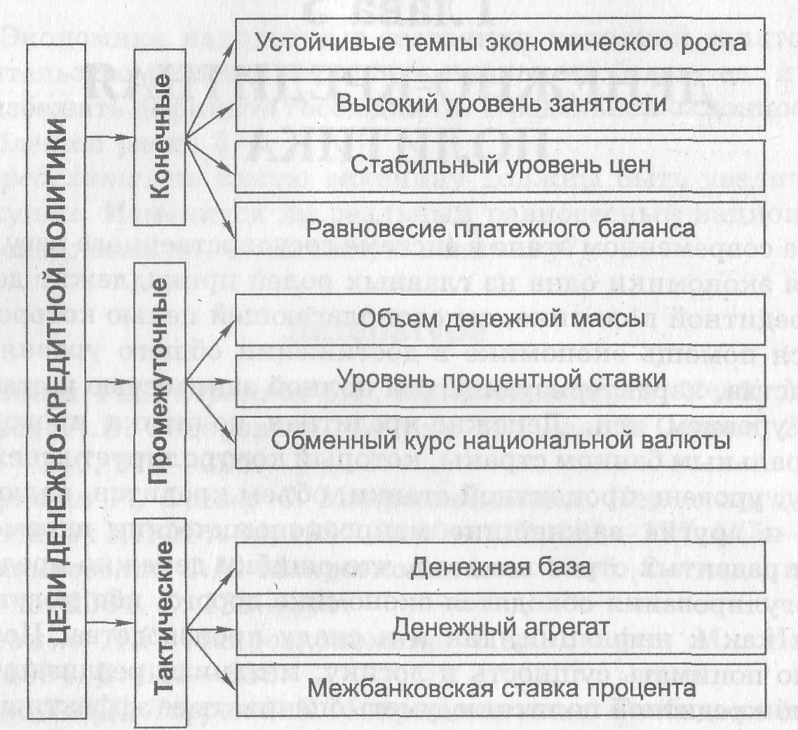

Рис. 1.1 Цели денежно-кредитной политики [7, с. 128, рис. 5.1]

Одновременно достичь всех целей невозможно, так как если одни из них согласуются между собой, то другие находятся в состоянии противоречия. Например, обеспечение высоких, устойчивых темпов экономического роста, несомненно, приведет к повышению уровня занятости. Вместе с тем действия, направленные на стабилизацию уровня цен, могут сопровождаться увеличением безработицы. Поэтому необходимо установить иерархию целей монетарной политики, учитывая, что приоритет, как правило, отдается поддержанию стабильного уровня цен.
Особенность денежно-кредитного регулирования состоит в том, что центральный банк не в состоянии напрямую влиять на объем выпуска, уровень занятости, но может способствовать достижению конечных целей, воздействуя на определенные параметры денежно-кредитной сферы, которые непосредственно связаны с реальным сектором экономики. Именно они являются промежуточными целями денежно-кредитной политики. Центральный банк определяет конкретные значения параметров и контролирует их в процессе реализации монетарной политики.
Основными промежуточными целями, как правило, являются денежная масса (предложение денег) и процентная ставка. В качестве других возможных целей могут выступать: обменный курс национальной валюты, разница между долгосрочными и краткосрочными ставками процента, объем кредита, индексы товарных цен.
Денежно-кредитную политику осуществляет центральный банк страны. Процесс денежно-кредитного регулирования можно разделить на два этапа. На первом этапе центральный банк воздействует на предложение денег, уровень процентных ставок, объем кредитов и т.д., на втором – изменения в данных факторах передаются в сферу производства, способствуя достижению конечных целей.
Эффективность монетарной политики в значительной мере зависит от выбора инструментов (методов) денежно-кредитного регулирования. Существуют различные их классификации, однако прежде всего они делятся на общие, влияющие на рынок кредитного капитала в целом, и селективные, предназначенные для регулирования определенных форм кредита, кредитования отдельных отраслей и т.д. Выделяют также косвенные (экономические) методы регулирования и прямые (административные). Центральный банк в процессе реализации денежно-кредитной политики использует одновременно совокупность инструментов, основными из которых являются изменение учетной ставки; изменение норм обязательных резервов; операции на открытом рынке. Рассмотрим их подробнее [7, с. 136].
Конечные цели реализуются денежно-кредитной политикой как одним из направлений экономической политики в целом, наряду с фискальной, валютной, внешнеторговой, структурной и другими видами политики. Промежуточные цели непосредственно относятся к деятельности Центрального (Национального) банка и осуществляются в рыночной экономике с помощью в основном косвенных инструментов.
Рассмотрим инструменты косвенного регулирования денежной системы.
Обязательные резервы — это часть суммы депозитов, которую коммерческие банки должны хранить в виде беспроцентных вкладов в Центральном банке (формы хранения могут различаться по странам). Нормы обязательных резервов устанавливаются в процентах от объемов депозитов. Они различаются по величине в зависимости от видов вкладов (например, по срочным они ниже, чем по вкладам до востребования). В современных условиях обязательные резервы выполняют не столько функцию страхования вкладов (эту функцию выполняют специализированные финансовые институты, которым банки отчисляют определенный процент от вкладов), сколько служат для осуществления контрольных и регулирующих функций Центрального банка, а также для межбанковских расчетов [3, с. 114].
Банки могут хранить и избыточные резервы - некоторые суммы сверх обязательных резервов, например, для непредвиденных случаев увеличения потребности в ликвидных средствах. Однако это лишает банки суммы дохода, который они могли бы получить, пуская эти деньга в оборот. Поэтому с ростом процентной ставки уровень избыточных резервов обычно снижается.
Чем выше устанавливает Центральный банк норму обязательных резервов, тем меньшая доля средств может быть использована коммерческими банками для активных операций. Увеличение нормы резервов (rr) уменьшает денежный мультипликатор и ведет к сокращению денежной массы. Таким образом, изменяя норму обязательных резервов, Центральный банк оказывает воздействие на динамику денежного предложения.
На практике нормы обязательных резервов пересматриваются довольно редко, поскольку сама процедура носит громоздкий характер, а сила воздействия этого инструмента через мультипликатор значительна.
Другим инструментом денежно-кредитного регулирования является изменение учетной ставки (или ставки рефинансирования), по которой Центральный банк выдает кредиты коммерческим банкам. Если учетная ставка повышается, то объем заимствований у Центрального банка сокращается, а следовательно, уменьшаются и операции коммерческих банков по предоставлению кредитов. К тому же, получая более дорогой кредит, коммерческие банки повышают и свои ставки по кредитам. Волна кредитного сжатия и удорожания денег прокатывается по всей системе. Предложение денег в экономике снижается. Снижение учетной ставки действует в обратном направлении.
Учетная ставка обычно бывает ниже ставки межбанковского рынка. Но получение кредита у Центрального банка может быть сопряжено с определенными административными ограничениями. Часто Центральный банк выступает как последний кредитор для коммерческих банков, испытывающих серьезные затруднения. Однако к "учетному окну" Центрального банка допускаются не все банки: характер финансовых операций заемщика или причины обращения за помощью могут оказаться неприемлемыми, с точки зрения Центрального банка.
Краткосрочные кредиты обычно предоставляются для пополнения резервов коммерческих банков. Среднесрочные и долгосрочные кредиты Центрального банка выдаются для особых нужд (сезонные потребности) или для выхода из тяжелого финансового положения.
В отличие от межбанковского кредита кредиты Центрального банка, попадая на резервные счета коммерческих банков, увеличивают суммарные резервы банковской системы, расширяют денежную базу и образуют основу мультипликативного изменения предложения денег. Следует заметить, однако, что объем кредитов, получаемых коммерческими банками у Центрального банка, составляет обычно, лишь незначительную долю привлекаемых ими средств. Изменение учетной ставки Центральным банком стоит рассматривать скорее как индикатор политики Центрального банка. Во многих развитых странах существует четкая связь между учетным процентом Центрального банка и ставками частных банков. Например, повышение учетной ставки Центральным банком сигнализирует о начале ограничительной денежно-кредитной политики. Вслед за этим растут ставки на рынке межбанковского кредита, а затем и ставки коммерческих банков по кредитам, предоставляемым ими небанковскому сектору. Все эти изменения происходят по цепочке достаточно быстро.
Операции на открытом рынке — третий способ контроля за денежной массой. Он широко используется в странах с развитым рынком ценных бумаг и затруднен в странах, где фондовый рынок находится в стадии формирования. Этот инструмент денежного регулирования предполагает куплю-продажу Центральным банком государственных ценных бумаг (обычно на вторичном рынке, так как деятельность Центрального банка на первичных рынках во многих странах запрещена или ограничена законом). Чаще всего это бывают краткосрочные государственные облигации [2, с. 148].
Когда Центральный банк покупает ценные бумаги у коммерческого банка, он увеличивает сумму на резервном счете этого банка (иногда на специальном счете коммерческого банка в Центральном банке для подобных операций), соответственно в банковскую систему поступают дополнительные "деньги повышенной мощности" и начинается процесс мультипликативного расширения денежной массы. Масштабы расширения будут зависеть от пропорции, в которой прирост денежной массы распределяется на наличность и депозиты: чем больше средств уходит в наличность, тем меньше масштаб денежной экспансии. Если Центральный банк продает ценные бумаги, процесс протекает в обратном направлении.
Таким образом, воздействуя на денежную базу через операции на открытом рынке, Центральный банк регулирует размер денежной массы в экономике. Часто подобные операции осуществляются Центральным банком в форме соглашений об обратном выкупе (РЕПО). В этом случае банк, например, продает ценные бумаги с обязательством выкупить их по определенной (более высокой) цене через некоторый срок. Платой за предоставленные взамен ценных бумаг денежные средства служит разница между ценой продажи и ценой обратного выкупа. Соглашения об обратном выкупе широко распространены в деятельности коммерческих банков и фирм [3, с. 115].
Наряду с косвенными инструментами могут применяться и административные методы регулирования денежной массы: прямое лимитирование кредитов, контроль над отдельными видами кредитов и т.д. Прямое лимитирование кредитов заключается в установлении верхнего предела кредитной эмиссии, ограничении размеров кредитования в тех или иных отраслях и т.д. Принцип лимитирования, как правило, используется одновременно с льготным кредитованием приоритетных секторов экономики.
К селективным методам денежно-кредитного регулирования относят контроль по отдельным видам кредитов (ипотечному, под залог биржевых ценных бумаг, по потребительским кредитам), установление предельных лимитов по учету векселей для отдельных банков и т.д. [3, с. 607-608]
Следует подчеркнуть, что при реализации денежно-кредитной политики центральный банк использует одновременно совокупность инструментов.
Различают два основных типа денежно-кредитной политики, каждый из которых характеризуется определенными целями и набором инструментов регулирования. В условиях инфляции проводится политика "дорогих денег" (политика кредитной рестрикции). Она направлена на ужесточение условий и ограничение объема кредитных операций коммерческих банков, т.е. на сокращение предложения денег. Центральный банк, проводя рестрикционную политику, предпринимает следующие действия: продает государственные ценные бумаги на открытом рынке; увеличивает норму обязательных резервов; повышает учетную ставку. Если эти меры оказываются недостаточно эффективными, он использует административные ограничения: понижает потолок предоставляемых кредитов, лимитирует депозиты, сокращает объем потребительского кредита и т.д. Политика "дорогих денег" является основным методом антиинфляционного регулирования.
В периоды спада производства для стимулирования деловой активности проводится политика "дешевых денег" (экспансионистская денежно-кредитная политика). Она заключается в расширении масштабов кредитования, ослаблении контроля над приростом денежной массы, увеличении предложения денег. Для этого центральный банк покупает государственные ценные бумаги; снижает резервную норму и учетную ставку. Создаются более льготные условия для предоставления кредитов экономическим субъектам.
Центральный банк выбирает тот или иной тип денежно-кредитной политики, исходя из состояния экономики страны. При разработке денежно-кредитной политики необходимо учитывать, что, во-первых, между проведением того или иного мероприятия и появлением эффекта от его реализации проходит определенное время; во-вторых, денежно-кредитное регулирование способно повлиять только на монетарные факторы нестабильности.
Таким образом, денежно-кредитная политика представляет комплекс взаимосвязанных мер, направленных на регулирование денежной массы в обращении, объема кредитных ресурсов, уровня процентной ставки и других экономических показателей денежного обращения и рынка кредитных капиталов с целью регулирования воспроизводственного процесса, обеспечения экономического роста, снижения уровня безработицы и инфляции в рамках национальной экономики.

2 Виды денежно-кредитной политики и механизмы их реализации.
Виды денежно-кредитной политики различаются в зависимости от того, какие цели ставит перед собой центральный банк. Как известно, основными промежуточными целями являются процентная ставка и денежная масса. Проблема в том, что центральный банк должен выбрать одну из них. Он не в состоянии одновременно достичь двух автономно определенных целей, ибо, как следует из анализа равновесия денежного рынка, каждой ставке процента соответствует определенная денежная масса и наоборот. Поэтому центральный банк должен определить, что он будет контролировать: ставку процента или объем денежной массы.
Процесс поэтапного влияния изменений в денежно-кредитной политике на параметры ее промежуточных целей и в конечном итоге – на реальный сектор экономики описывает передаточный механизм.
Существуют разные точки зрения по этому поводу: кейнсианская и монетаристская (рис. 2.1).

Передаточный механизм денежно-кредитной политики
Кейнсианский передаточный механизм
монетаристский передаточный механизм
Центральный банк изменяет предложение денег
Понижается или повышается процентная ставка
Увеличиваются или уменьшаются инвестиции
Растет или сокращается уровень совокупного дохода
Центральный банк изменяет предложение денег
Расширяется или сокращается совокупный спрос
Растет или сокращается уровень совокупного дохода
Рис. 2.1 Кeйнсианский и монетаристский передаточные механизмы денежно-кредитной политики [7, с. 143, рис. 5.2]

Дж.М. Кейнс, разработавший основы денежно-кредитного регулирования, утверждал, что передаточный механизм денежно-кредитной политики следующий:
- центральный банк изменяет резервы коммерческих банков, влияя тем самым в нужном направлении на предложение денег;
- изменения в предложении денег вызывают понижение или повышение ставки процента;
- изменения процентной ставки приводят к расширению или сокращению плановых инвестиций;
- изменения плановых инвестиций, в свою очередь, повышают или понижают уровень номинального национального дохода [6].
Таким образом, главным объектом денежно-кредитного регулирования Кейнс считал процентную ставку.
Согласно монетаристской концепции, передаточный механизм денежно-кредитной политики короче. Она влияет на экономику следующим образом:
- центральный банк изменяет резервы коммерческих банков, воздействуя на предложение денег, увеличивая или сокращая его;
- изменения денежного предложения вызывают расширение или сокращение совокупного спроса;
- изменения совокупного спроса приводят к увеличению или к уменьшению уровня национального дохода.
Следовательно, монетаристы доказывали, что центральный банк должен регулировать предложение денег.
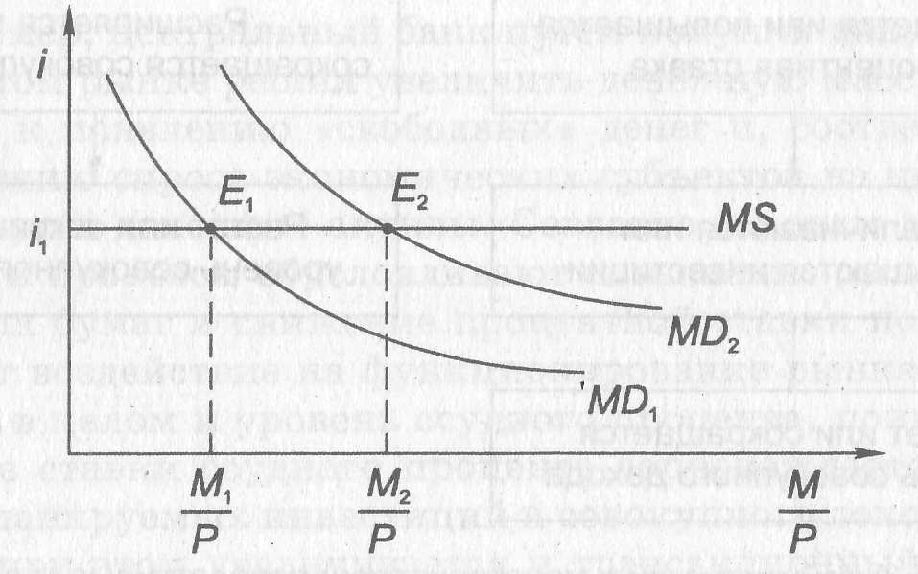Рассмотрим, как осуществляется выбор промежуточной цели денежно-кредитного регулирования и каковы его последствия. Предположим, центральный банк избирает фиксацию ставки процента на уровне i₀ (гибкая денежно-кредитная Рис. 2.2 Гибкая денежно-кредитная
политика [3, с. 609, рис. 609]
политика). Он стремится удержать ее, изменяя предложение денег. Такому положению будет соответствовать горизонтальная кривая предложения денег MS (рис. 2.2).
Первоначально денежный рынок находился в равновесии в точке Е_{1.}. Допустим, спрос на деньги увеличился с МD_{l} до МD₂. Рост спроса неизбежно приведет к повышению процентной ставки. Чтобы удержать ее на уровне i₀, центральный банк будет вынужден увеличить предложение денег с до . Он может сделать это путем покупки государственных ценных бумаг на открытом рынке, в отдельных случаях — снижая норму обязательных резервов. Однако, если спрос на деньги будет возрастать и дальше, центральному банку придется увеличивать предложение денег снова и снова, что неизбежно приведет к инфляции. Поэтому экономисты считают, что фиксация процентной ставки оправдана только в краткосрочном периоде, несмотря на то, что центральному банку легче контролировать ставку процента, чем денежную массу. Единственным способом избежать инфляции в долгосрочном периоде является контроль за денежной массой.
Теперь предположим, что центральный банк избрал в качестве объекта регулирования денежную массу (жесткая денежно-кредитная политика). Он, оценив состояние денежного рынка, фиксирует предложение денег на уровне . Тогда кривая предложения денег МS будет иметь вид вертикальной прямой (рис. 2.3).

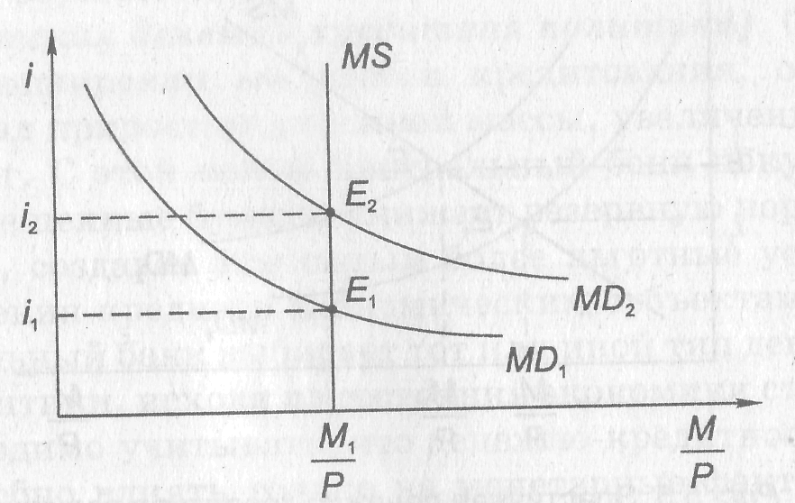
Рис.2.3 Жесткая денежно-кредитная политика [7, с. 145, рис. 5.4]
Допустим, денежный рынок находился в состоянии равновесия в точке Е₁ при ставке процента i₁. Рост спроса на деньги с МD₁ до МD₂ приведет к нарушению равновесия и, при неизменном предложении денег, — к увеличению процентной ставки. По мере ее роста будут сокращаться избыточные резервы и увеличиваться денежный мультипликатор, что обусловит рост предложения денег. Поэтому для того, чтобы предложение денег осталось прежним — ; центральный банк должен предпринять определенные меры. Он может компенсировать возможный рост предложения денег продажей ценных бумаг на открытом рынке, корректировкой уровня учетной ставки.
При сокращении спроса на деньги и снижении ставки процента все происходит в обратном порядке.
Таким образом, в долгосрочном периоде фиксация процентной ставки может привести к инфляции. Поддерживать же неизменным предложение денег центральный банк не в состоянии, так как в реальной жизни не контролирует его полностью. Поэтому, как правило, центральный банк проводит эластичную денежно-кредитную политику. Она заключается в том, что центральный банк допускает определенное расширение денежной массы, контролируя темпы ее роста, и при этом следит за уровнем процентной ставки на краткосрочных временных интервалах, корректируя его по мере надобности. Графически это можно представить следующим образом (рис.2.4).
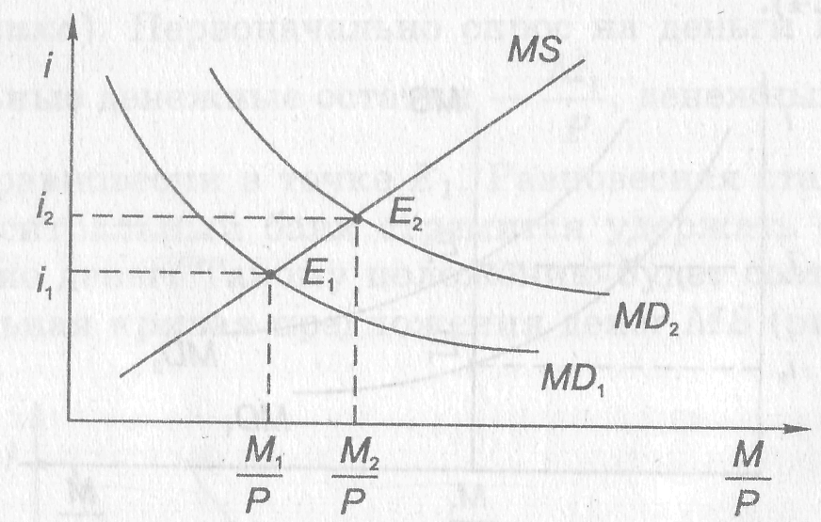
Рис. 2.4 Эластичная денежно-кредитная политика [3, с. 611, рис. 21.6]

Кривая предложения денег МS является наклонной. Рост спроса на деньги с МD_{l} до МD₂ приводит к увеличению количества денег с до и повышению ставки процента с i₁ до i₂.
Влияние изменения спроса на деньги на уровень ставки процента и количество денег будет различным в зависимости от вида кривой МS. Если она будет достаточно крутой, то изменение процентной ставки будет более значительным по сравнению с изменением количества денег, т.е. будет проводиться относительно жесткая монетарная политика. Если же кривая МS будет иметь сравнительно пологий вид, то, наоборот, рост спроса на деньги приведет к более значительному изменению количества денег по сравнению с изменением ставки процента. Такая монетарная политика называется относительно гибкой.
Следует отметить, что при реализации денежно-кредитной политики возникает ряд проблем. Одна из них в том, что на практике центральному банку трудно осуществить контроль над денежной массой по ряду причин:
а) невозможно точно рассчитать величину денежного мультипликатора, что может привести к непредсказуемым последствиям для денежного предложения;
б) центральный банк в случае необходимости всегда может увеличить денежную базу путем кредитования коммерческих банков и изменить тем самым предложение денег [7, с. 149].
Контроль над денежной массой особенно усложняется во время инфляции. Увеличение ее темпов сопровождается, как правило, быстрым и неравномерным увеличением скорости обращения денег, что снижает эффективность антиинфляционной политики, направленной на ее снижение.
Политика контроля над денежной массой может привести к значительным колебаниям процентной ставки, что негативно скажется на инвестиционном климате и способно даже повлечь за собой сокращение долгосрочных инвестиций. Проблема обостряется в том случае, если спрос на деньги неэластичен по отношению к процентной ставке. В данной ситуации даже незначительное его изменение приведет к серьезным колебаниям ставки процента.
Определенные проблемы могут возникнуть и при осуществлении операций на открытом рынке. Их масштабное использование порой сопровождается определенными негативными последствиями. Например, если при проведении жесткой денежно-кредитной политики центральный банк захочет продать большой пакет государственных ценных бумаг, то ему, скорее всего, придется резко повысить ставку процента по облигациям, чтобы найти покупателей. Потенциальные покупатели знают, что при проведении политики «дорогих денег» уровень процентной ставки возрастает и поэтому будут требовать повышения их доходности. Высокие процентные ставки приведут к росту дефицита государственного бюджета, сокращению частных инвестиций, привлекут иностранный капитал в страну, что обусловит повышение курса национальной валюты и отрицательно скажется на экспорте. В странах с ограниченными финансовыми ресурсами продажа значительного пакета государственных ценных бумаг может отвлечь капитал от реального сектора экономики.
Эффективность денежно-кредитной политики снижает и наличие многоэтапного передаточного механизма. Общий результат влияния изменений в предложении денег на уровень совокупного дохода зависит от того, насколько точно сработает каждое звено передаточного механизма. «Сбой» на одном из этапов может привести к непредсказуемым последствиям. Особенно ненадежной, по мнению ряда экономистов, является связь между процентной ставкой и инвестициями. Помимо реальной ставки кредитного процента объем инвестиций определяет и ряд других факторов, влияние которых может оказаться превалирующим. Например, необходимость внедрения новых технологий, ожидания высокой прибыли могут стимулировать предпринимателей к увеличению инвестиций даже в период проведения центральным банком политики «дорогих денег». Наоборот, значительный спад производства может сдерживать процесс инвестирования даже в условиях снижения процентной ставки, т.е. при проведении политики «дешевых денег». Таким образом, для разработки денежно-кредитной политики и оценки ее последствий центральному банку необходима исчерпывающая информация о факторах, влияющих на каждый из этапов передаточного механизма, их взаимосвязи. Получить такие сведения в полном объеме практически невозможно, что в свою очередь может привести к непредсказуемым конечным результатам.
3 Денежно-кредитная политика республики беларусь: характеристика,результативность, пути и способы совершенствования.

Согласно статьи 4 Банковского Кодекса Республики Беларусь денежно-кредитная политика Республики Беларусь - составная часть единой государственной экономической политики.
Правовой основой денежно-кредитной политики Республики Беларусь являются основные направления денежно-кредитной политики Республики Беларусь, ежегодно утверждаемые Президентом Республики Беларусь по представлению Национального банка и Правительства Республики Беларусь. Основные направления денежно-кредитной политики Республики Беларусь содержат важнейшие параметры развития денежно-кредитной сферы, определяют цели, задачи и приоритеты денежно-кредитной политики государства и предусматривают обеспечивающий их реализацию комплекс мероприятий и механизмов регулирования и контроля.
Национальный банк совместно с Правительством Республики Беларусь ежегодно до 1 октября текущего года представляет Президенту Республики Беларусь Основные направления денежно-кредитной политики Республики Беларусь на очередной год.
Основные направления денежно-кредитной политики Республики Беларусь на очередной год включают в себя:
• краткую характеристику состояния экономики Республики Беларусь;
• важнейшие параметры прогноза социально-экономического развития Республики Беларусь на очередной год, в том числе прогноз основных показателей платежного баланса Республики Беларусь на очередной год;
• основные параметры и инструменты денежно-кредитной политики Республики Беларусь на очередной год;
• оценку и анализ выполнения основных параметров и инструментов денежно-кредитной политики Республики Беларусь в текущем году;
• мероприятия Национального банка на очередной год по совершенствованию банковской системы Республики Беларусь, банковского надзора, финансовых рынков и платежной системы Республики Беларусь.
Основные направления взаимоувязываются с макроэкономической государственной политикой: прогнозом социально-экономического развития страны на очередной период, бюджетно-налоговой политикой (государственным бюджетом страны на очередной период), с внешнеэкономической политикой (прогнозом платежного баланса страны). В этих целях национальный банк взаимодействует с министерствами финансов, экономики и внешнеэкономических связей, другими органами государственного управления, коммерческими банками.
Процесс формулирования целей денежно-кредитной политики состоит из следующих этапов. На первом этапе устанавливаются конечные цели денежно-кредитной политики в форме контрольных цифр экономического роста, инфляции, состояния платежного баланса.
На втором этапе устанавливаются промежуточные цели денежно-кредитной политики в форме конкретных количественных денежно-кредитных показателей. К числу важнейших денежно-кредитных показателей в Республике Беларусь относятся: чистый внутренний рублевый кредит Национального банка, рублевая денежная база, рублевая денежная масса, валовые рублевые кредиты банков, чистые иностранные активы органов денежно-кредитного регулирования, чистая эмиссия Национального банка.
На третьем этапе устанавливаются операционные цели денежно-кредитной политики. Определяется круг денежно-кредитных показателей, которые подвержены влиянию центрального банка (к примеру, процентные ставки, устанавливаемые центральным банком, резервы центрального банка и др).
На четвертом этапе производится отбор инструментов денежно-кредитной политики. Выбор методов денежно-кредитного регулирования зависит от цели и объекта регулирования, степени зрелости рыночных отношений. Объектом регулирования выступают макроэкономические характеристики использования кредита, посредствам которых национальный банк имеет возможность воздействовать на экономику, текущее потребление и сферу накопления, а также обеспечить ликвидность банковской системы. Достижение желаемого макроэкономического эффекта национальный банк обеспечивает путем использования рычагов экономического воздействия, корректируя экономические мотивации банков.
Согласно Основных направлений социально-экономического развития Республики Беларусь на 2006-2015 годы, утвержденных Постановлением Совета Министров Республики Беларусь от 04.11.2006г. № 1475, стратегической целью денежно-кредитной политики в 2006 - 2015 годах остается обеспечение эффективного функционирования денежно-кредитной системы, ее содействие достижению устойчивого экономического роста, повышению реальных денежных доходов населения, росту инвестиций и сбережений.
В рамках общей государственной экономической политики конечной целью денежно-кредитной политики будет являться обеспечение с помощью монетарных инструментов совместно с мерами экономической политики снижения и поддержания стабильно низких темпов инфляции. При этом уровень инфляции, измеряемый приростом индекса потребительских цен, в 2010 году должен составить не более 5 процентов, в 2015 году - не более 3 процентов.
В качестве стратегических задач денежно-кредитной политики можно выделить:
• поддержание долговременного и устойчивого экономического роста цивилизованными средствами;
• достижение и сохранение на должном уровне склонности населения к сбережениям в национальной банковской системе;
• сохранение доверия населения к национальной банковской системе;
• поддержание на высоком уровне надежности национальной банковской системы;
• обеспечение устойчивого платежного баланса страны, накопление должных валютных резервов.
Следует признать, что воздействие монетарных рычагов на состояние национальной экономики обнаруживается лишь по истечении определенного периода времени. Поэтому ошибки, допущенные в регулировании денежно-кредитной сферы, всегда имеют необратимый характер.
К концу 2010 года при прогнозируемом уровне инфляции ставка рефинансирования составит 9 – 12 процентов годовых.
Для регулирования денежного предложения и текущей ликвидности
банков будут использоваться постоянно доступные инструменты (кредит и депозит ”овернайт“, сделки СВОП), двусторонние операции и операции на открытом рынке, а также механизм обязательного резервирования.
Национальный банк операциями на денежном рынке обеспечит движение процентной ставки межбанковских кредитов на уровне, близком к ставке рефинансирования. К концу 2010 года ставки по кредиту ”овернайт“ и сделкам СВОП составят 17 – 20 процентов годовых, ставка по депозитам – 5 – 8 процентов годовых.
Процентная политика ориентирована на доступность кредитов субъектам экономики и стимулирование привлечения в банковские депозиты средств юридических и физических лиц. На конец 2010 года процентные ставки по новым рублевым кредитам нефинансовому сектору составят 12 – 15 процентов годовых, по новым срочным рублевым депозитам в банках – 10 – 13 процентов годовых.
В 2010 году увеличение рублевой денежной базы (включая рефинансирование банков) оценивается на уровне 36 – 43 процентов, рублевой денежной массы – 35 – 42 процентов, широкой денежной массы – 34 – 42 процентов (приложение). При этом депозиты физических лиц возрастут на 5,6 – 7,2 трлн. рублей, депозиты юридических лиц – на 5,1 – 6,2 трлн. рублей.
Реализация мер денежно-кредитной, налогово-бюджетной и экономической политики позволит в 2010 году увеличить коэффициент монетизации экономики по рублевой денежной массе до 14,6 – 14,8 процента, по широкой денежной массе – до 26,6 – 27,2 процента.
Прогнозируется, что международные резервные активы в определении
Специального стандарта распространения данных Международного валютного фонда за 2010 год увеличатся на 0,5 – 1,83 млрд. долларов США.
Денежно-кредитные показатели в 2010 году рассчитаны исходя из
прогноза основных параметров социально-экономического развития Республики Беларусь. При изменении в течение 2010 года указанных параметров монетарные показатели будут формироваться в соответствующих пропорциях.
Социально-экономическое развитие страны в 2010 году в значительной
мере определяется динамикой воздействия внешнеэкономических условий.
В соответствии с прогнозом социально-экономического развития страны на 2010 год рост реального валового внутреннего продукта (далее – ВВП) составит 111 – 113 процентов, инвестиций в основной капитал – 123 – 125 процентов. Индекс потребительских цен (инфляция) оценивается на уровне 108 – 110 процентов. Дефицит республиканского бюджета в 2010 году не превысит 1,5 процента к ВВП.
В 2010 году денежно-кредитная политика будет направлена на поддержку внешней и внутренней сбалансированности экономики Беларуси как важнейшего условия ее стабильного развития.
Курсовая политика сохранит роль важнейшего инструмента достижения внешней и внутренней устойчивости белорусского рубля.
В 2010 году сохранится привязка курса белорусского рубля к корзине
иностранных валют (евро, доллар США и российский рубль). Для обеспечения необходимой гибкости реагирования обменного курса на изменение ситуации на внешних рынках будет использоваться коридор колебаний стоимости корзины иностранных валют плюс/минус 10 процентов от центрального значения, равного стоимости корзины, сложившейся к началу 2010 года.
В целях совершенствования денежно-кредитной системы Республики Беларусь продолжится реализация мероприятий по интеграции банковских систем Республики Беларусь и других государств – участников Содружества Независимых Государств, а также сотрудничество с Международным валютным фондом, Всемирным банком, Европейским банком реконструкции и развития, Международной финансовой корпорацией.
Денежно-кредитная политика будет содействовать сохранению финансовой стабильности, снижению внешних дисбалансов, обеспечению устойчивости экономического роста и занятости населения.
Реализация намеченных целей, задач и мероприятий монетарной политики, адекватных развитию экономики, обеспечит единство проводимой экономической политики.
В 2010-2011 году приоритетными направлениями развития банковского сектора республики станут преодоление негативных последствий мирового финансово-экономического кризиса и обеспечение устойчивости функционирования банков.
За 2010 год прирост нормативного капитала банковского сектора составит 24 – 25 процентов, доля проблемных активов в активах, подверженных кредитному риску, не превысит 10 процентов.
Прирост активов банков сложится на уровне 31 – 36 процентов, что составит 63 процента к ВВП. Требования банков к экономике возрастут на 36 – 40 процентов и достигнут 51 процента к ВВП.
При этом доля кредитов, выдаваемых банками в рамках государственных программ, в общем объеме требований банков к экономике в 2010 году снизится по отношению к 2009 году на 2 – 3 процентных пункта.
В целях расширения финансового рынка и вовлечения в него новых участников в 2010 году продолжится работа по созданию новых финансовых
инструментов и механизмов, широко используемых в мировой финансовой практике.
В 2010 году Национальный банк обеспечит эффективное, надежное и безопасное функционирование платежной системы, а также дальнейшее
расширение сферы безналичных расчетов в экономике республики и сокращение доли расчетов посредством наличных денег.
Предстоит провести большую работу по увеличению золотовалютных резервов, за 2010 г. они должны возрасти в размере от 500 млн. до 1,8 млрд. долл. США. Сумма резервов должна соответствовать трехмесячному объему импорта. Выполнение этого норматива позволит успешнее вести работу на международных рынках капитала, в частности, повысит кредитный рейтинг Республики Беларусь, поэтому задача всех руководителей банковской системы и банков — активно работать в этом направлении.
В настоящее время не все банки реализуют имеющиеся у них возможности по работе на национальном валютном рынке. В первую очередь это относится к дочерним иностранным банкам, для которых созданы комфортные условия для привлечения иностранных ресурсов, предоставлены возможности для активной работы на нашем рынке.
Показатели роста кредитования экономики на 2010 г. определены в размере 136—140%. Многие банки в настоящее время имеют возможности по наращиванию активных операций. Одним из важнейших направлений работы является стабильное развитие самой банковской системы. В 2010 году рост ресурсной базы предусмотрен в размере 136%. Будут увеличиваться все ее составляющие, но особое внимание уделяется привлечению средств населения.
В настоящее время в Республике Беларусь из 32 действующих банков 25 являются банками с участием иностранного капитала, и все они имеют возможность активно работать по наращиванию ресурсов. Банкам следует активизировать работу с населением в части привлечения их средств во вклады. Увеличение остатка депозитов физических лиц на 5,6—7,2 трлн. руб. станет весомым вкладом в повышение финансового потенциала банковского сектора. Средства юридических лиц необходимо увеличить на 5,1—6,2 трлн. руб., нормативный капитал банковского сектора — на 3,4 трлн. руб. при среднем росте для банков на 24—25%. Банкам следует постоянно проводить работу по сокращению проблемных активов. В прогнозе указан параметр — не более 10%, но необходимо определить пороговый параметр — не выше 5%. В текущем году появляются перспективы значительно улучшить ситуацию с проблемными активами в государственных банках, кредитующих государственные программы социально-экономического развития.
В соответствии с прогнозными показателями на 2010 г. рост рублевой денежной массы составит 135-142%, широкой денежной массы – 134-142%, рублевой денежной базы – 136-143%. Это те основные показатели, которые характеризуют работу денежно-кредитной системы в 2010 г.
Не менее важная задача, поставленная в Республике Беларусь, - создать условия для быстрого экономического развития страны, для построения новой конкурентной экономики. На протяжении многих лет наша страна имеет отрицательное сальдо внешней торговли товарами и услугами. Следует провести модернизацию, реконструкцию действующих предприятий всех форм собственности с целью выпуска на них конкурентоспособной продукции. Важно создавать и развивать новые наукоемкие отрасли, используя новейшие достижения, информационные технологии, нанотехнологии, биотехнологии и другие направления современной науки и техники.
Для достижения указанных целей необходимо решить масштабные задачи: провести полную дебюрократизацию экономики, повысить благосостояние граждан, качество и конкурентоспособность белорусской продукции, обеспечить приток иностранных инвестиций и положительное сальдо внешней торговли.
Индикаторами успешного продвижения Республики Беларусь в решении названных задач следует рассматривать ее вхождение в 30 стран с лучшими условиями ведения бизнеса и к 2015 г. — в число первых 50 стран
мира по индексу человеческого развития.
Состояние и динамика денежно-кредитной сферы, валютного рынка, банковской системы показывают, что Национальный банк, Правительство Республики Беларусь и банки в целом обеспечивают выполнение Основных направлений денежно-кредитной политики Республики Беларусь на 2010 год.
В 2010 улучшилось внешнеэкономическое положение, ожидается экономический рост. Если в прошлом году был спад мирового ВВП на 2,2%, то в нынешнем многими экспертами (включая представи-
телей МВФ) прогнозируется рост не менее 3%. Прогнозируется экономический рост в странах, являющихся основными торговыми партнерами Республики Беларусь. По последним данным, он будет даже вы-
ше, чем предполагалось несколько ранее, что оздает благоприятные условия для роста нашей внешнеэкономической деятельности. В текущем году наблюдается прогресс в налаживании экономических связей с Латинской Америкой, Африкой, странами Азии, что должно дать положительный результат в будущем.
Значительная работа проведена по совершенствованию экономического законодательства, созданию благоприятных условий способствующих привлечения иностранных инвестиций. Достаточно сказать, что только в рамках соглашения с Китайской Народной Республикой для нас открыта кредитная линия в размере 5,7 млрд. долл. США. Такие кредитные линии фактически есть по всем направлениям, вопрос только за реализацией эффективных проектов.

Заключение
В заключении работы можно сформулировать следующие выводы.
1) Денежно-кредитная политика представляет комплекс взаимосвязанных мер, направленных на регулирование денежной массы в обращении, объема кредитных ресурсов, уровня процентной ставки и других экономических показателей денежного обращения и рынка кредитных капиталов с целью регулирования воспроизводственного процесса, обеспечения экономического роста, снижения уровня безработицы и инфляции в рамках национальной экономики. Денежно-кредитная политика является важнейшей составной частью механизма управления экономикой любого вида. Поэтому вполне закономерно, что современные государства с рыночной экономикой, используя различные денежно-кредитные инструменты, могут влиять на эффективность протекания большинства процессов общественного воспроизводства.
2) Конечными целями денежно-кредитной политики являются: устойчивые темпы экономического роста, высокий уровень занятости, стабильный уровень цен, равновесие платежного баланса страны. Поскольку отсутствует прямой механизм воздействия денежно-кредитной политики на сферу производства, центральный банк страны устанавливает промежуточные цели денежно-кредитного регулирования: предложение денег (денежная масса), процентную ставку, обменный курс национальной валюты. Изменения данных параметров передаются в реальный сектор экономики, способствуя реализации конечных целей. Для достижения промежуточных целей центральный банк в свою очередь определяет набор тактических целей. Ими могут быть денежная база, денежные агрегаты, межбанковская процентная ставка или ставка процента по государственным ценным бумагам и др.
В период инфляции центральный банк проводит политику «дорогих денег», направленную на сокращение денежной массы. В периоды спада производства для стимулирования деловой активности он реализует политику «дешевых денег», которая приводит к увеличению предложения денег. В зависимости от выбора центральным банком промежуточной цели различают гибкую, жесткую и эластичную денежно-кредитную политику.
3) Эффективность монетарной политики в значительной мере зависит от выбора инструментов (методов) денежно-кредитного регулирования. Основными инструментами являются: дисконтная политика, изменение норм обязательных резервов, операции на открытом рынке. Регулируя учетную ставку, центральный банк управляет объемами рефинансирования коммерческих банков, изменяя их возможности создания новых денег. А изменяя резервную норму, он воздействует на денежный мультипликатор. Операции на открытом рынке (покупка-продажа государственных ценных бумаг) являются оперативным инструментом влияния на денежную базу. Все эти методы используются в единой системе.
4) Курсовая политика по-прежнему будет направлена на поддержание стабильного курса белорусского рубля к корзине иностранных валют с целью обеспечения благоприятных условий внешней торговли и повышения конкурентоспособности отечественных производителей на внешних рынках.
5) В 2010-2011 году приоритетными направлениями развития банковского сектора республики станут преодоление негативных последствий мирового финансово-экономического кризиса и обеспечение устойчивости функционирования банков.
6) Денежно-кредитная политика в 2010 году будет содействовать сохранению финансовой стабильности, снижению внешних дисбалансов, обеспечению устойчивости экономического роста и занятости населения. Реализация в 2010 году намеченных целей, задач и мероприятий монетарной политики, адекватных развитию экономики, обеспечит единство проводимой экономической политики.

Список использованной ЛИТЕРАТУРЫ
- Агапова Т.А., Серегина С.Ф. Макроэкономика: Учебник. / Под общ. ред. А.В. Сидоровича. М.: МГУ, Изд. "Дело и Сервис", 2000.
- Головачев А.С. Макроэкономика: Курс лекций. -Мн.: АУП, 2002. 252с.
- Ясинский Ю.М. Макроэкономика: опыт и проблемы. Курс лекций. – Мн.: Академия управления при Президенте Республики Беларусь, 1999.
- Базылев Н.И. Экономическая теория – Мн.,2002.- 743 с.
- Лемешевский И.М. Макроэкономика. Мн.: ФУАинформ, 2004. 576 с.
- Макроэкономика: учеб. пособие /А.В. Бондарь, В.А. Воробьев, Л.Н. Новикова.- Мн.: БГЭУ, 2007. 415 с.
- Плотницкий М.И., Лобкович Э.И., Муталимов М.Г. Макроэкономика: Учеб. пособие. М., 2002. 462 с.
- Программа развития банковского сектора экономики Республики Беларусь на 2006-2010 гг. – Национальный банк Республики Беларусь. – Мн., 2006.
- Основные направления денежно-кредитной политики Республики Беларусь за 2009 год и задачи банковской системы по их реализации в 2010 году // Банковский вестник. 2010. № 4.
- Ивашковский С.Н. Макроэкономика – Мн., 2002. - 471 с.
- Основные направления денежно-кредитной политики на 2010 г. // http://www.nbrb.by/publications/ondkp/
- Шагас Н.Л. Макроэкономика: учебник для студентов вузов, обуч.по экон.спец. – М.: Изд-во Московского университета, 2006. – 427 с.

